Приложение № 3

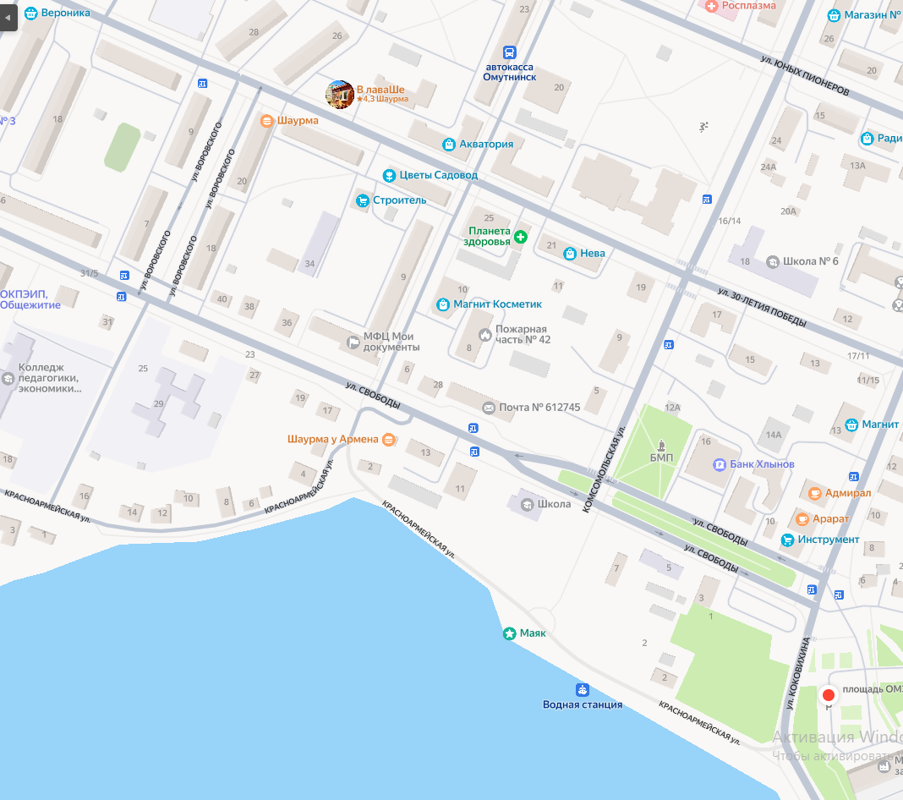

**5**

**2**

**4**

**3**

**1**

**6**

1. Сцена
2. Творческие площадки ДДТ 13.00-16.00
3. Музыкальная гостиная «Песни от всей души» 15.00-17.00 (у стелы Мы любим наш город)
4. Открытый микрофон «Акустический концерт» (верхняя набережная - пирс) 15.00-17.00
5. Фестиваль интеллектуальных игр и затей «Заходи на новенькое» 13.00-15.00 (Парк ДК)
6. Рок концерт «Рок-волна» Сцена парк ДК 15.00

Карта праздника 19 июля